112年度 揚子高中 環境教育-校園維護週 成果
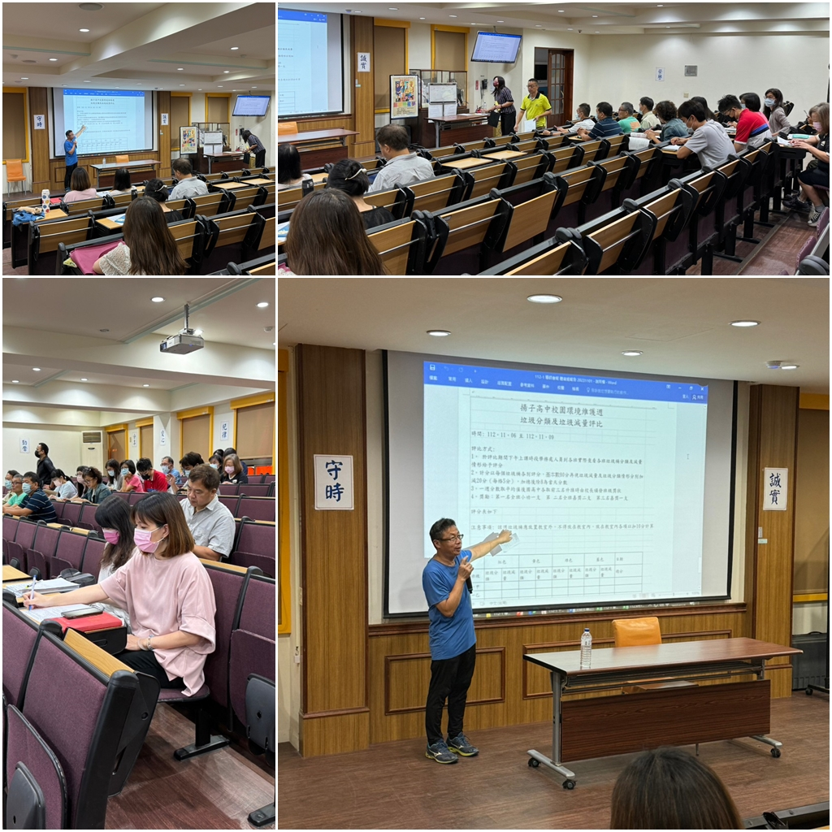 | 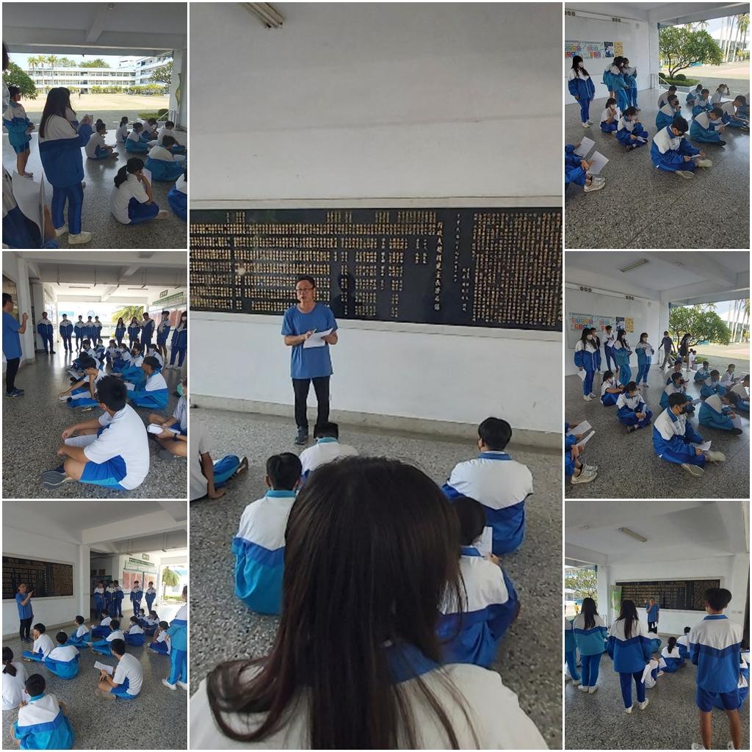
活動競賽前導師宣導 | 活動競賽前服務股長宣導
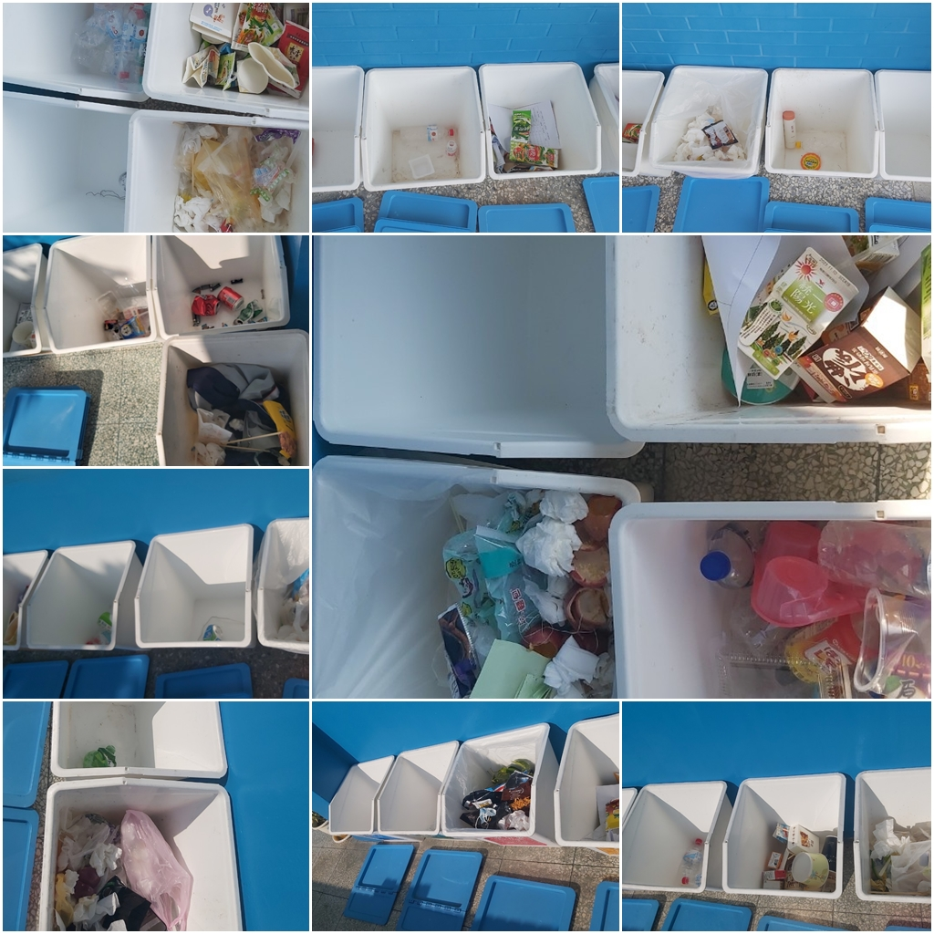 | 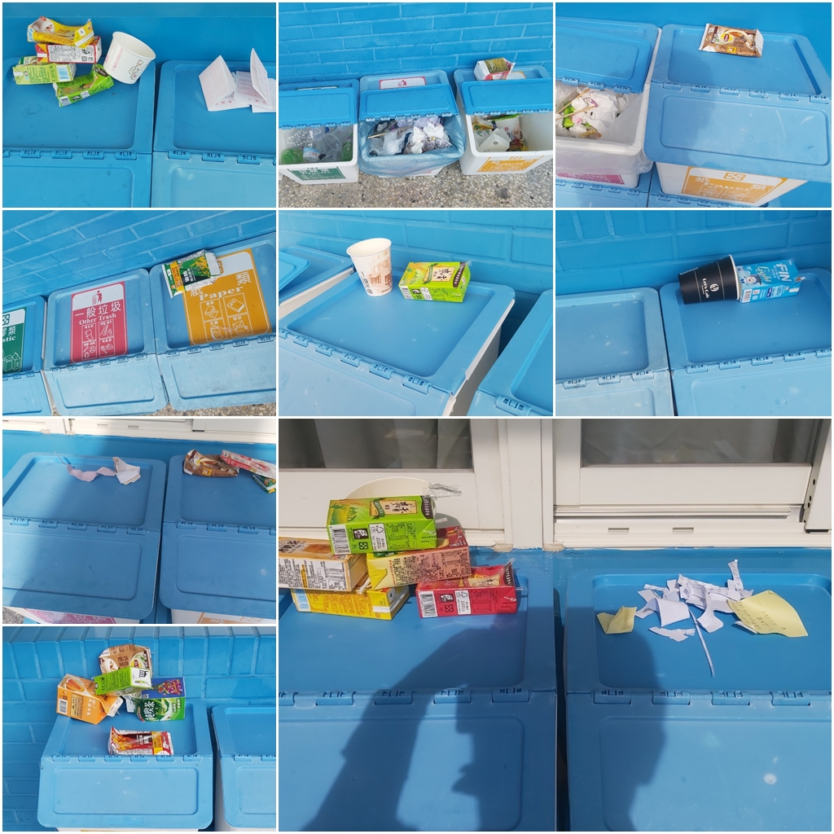
評分前狀況 | 扣分情形
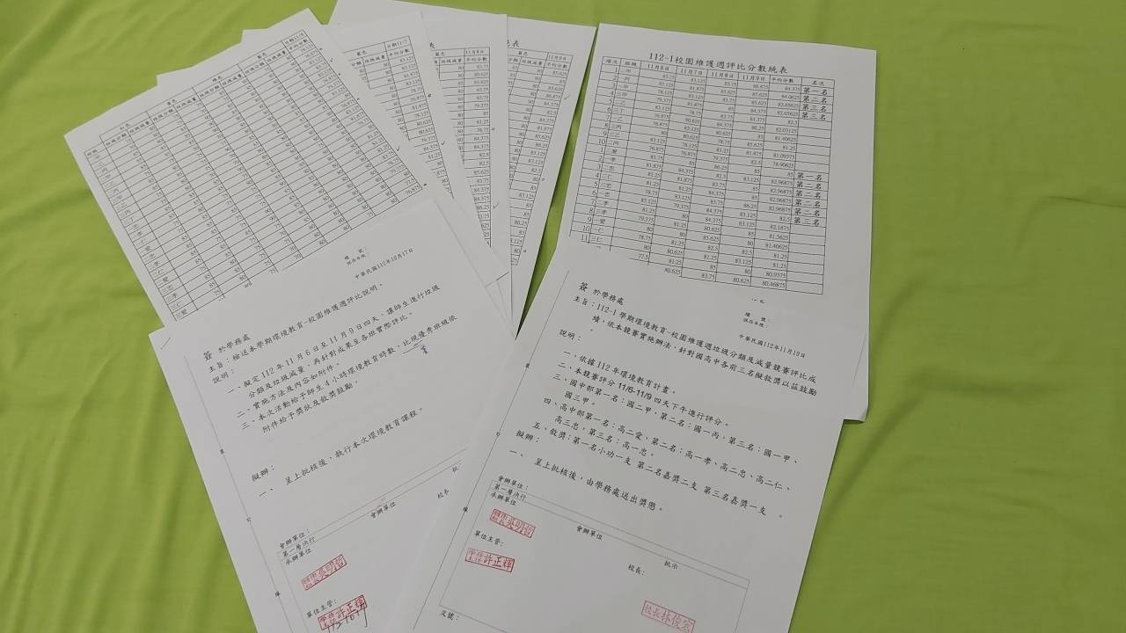 | 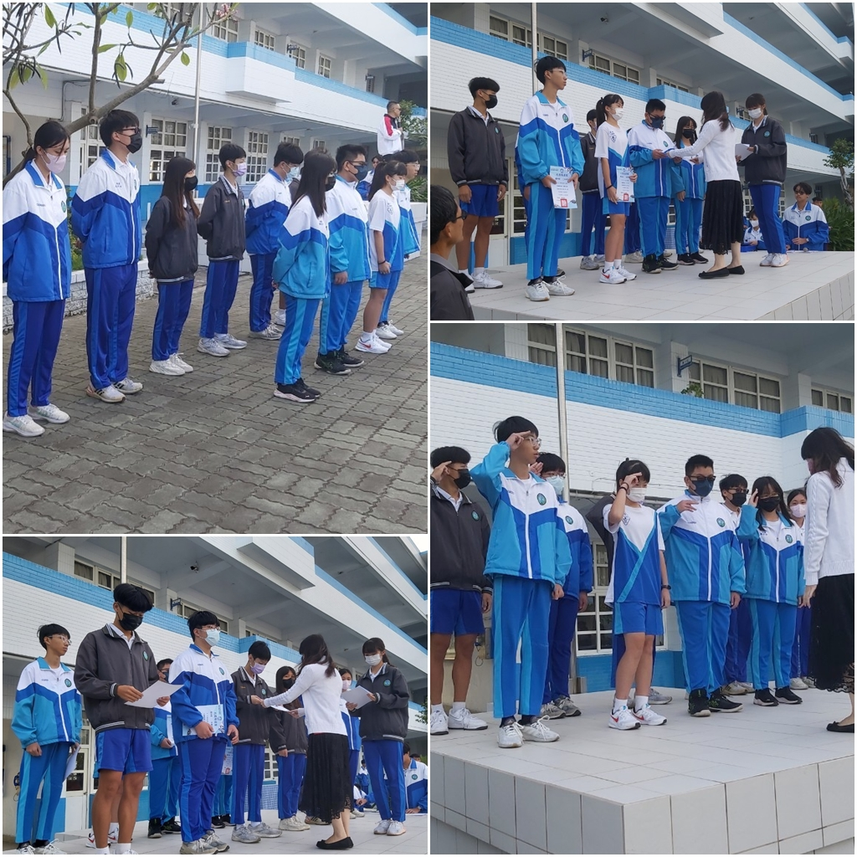
簽呈評分表及成績統計表 | 頒獎

